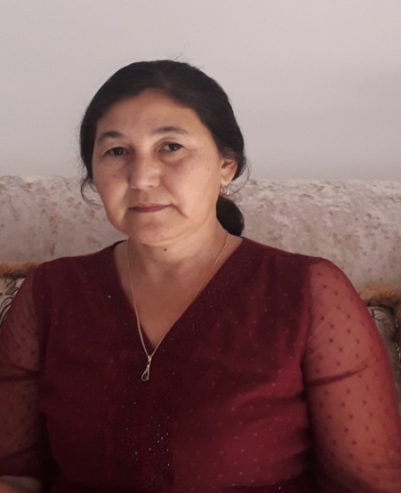
Аты –жөні: Захарбаева Сауле Захарбаевна
Туған жылы, айы,күні: 1969 жыл 22 қараша
Бітірген оқу орны: Батыс Қазақстан инновациялық –технологиялық
Университеті 2011 -2016 жыл
Пед. өтілі: 6 жыл
Санаты : педагог
Лауазымы: әлеуметтік педагог



Аты –жөні: Нұрғалиева Айсулу Сагындиховна
Туған жылы, айы , күні: 1981жыл 02 қазан
Бітірген оқу орны: Х. Домұхамедов атындағы Атырау мемлекеттік университеті, 2017 ж
Пед. өтілі: 7 жыл
Санаты : ІІ
Лауазымы: психолог


Аты –жөні: Ахметова Гүлдана Қадырбайқызы
Туған жылы, айы,күні: 1991 жыл 13 қараша
Бітірген оқу орны: Қ. Жұбанов атындағы Ақтөбе МемлекеттікУниверситеті, 2012 жыл
Пед. өтілі: 6 жыл
Санаты : педагог
Лауазымы: психолог

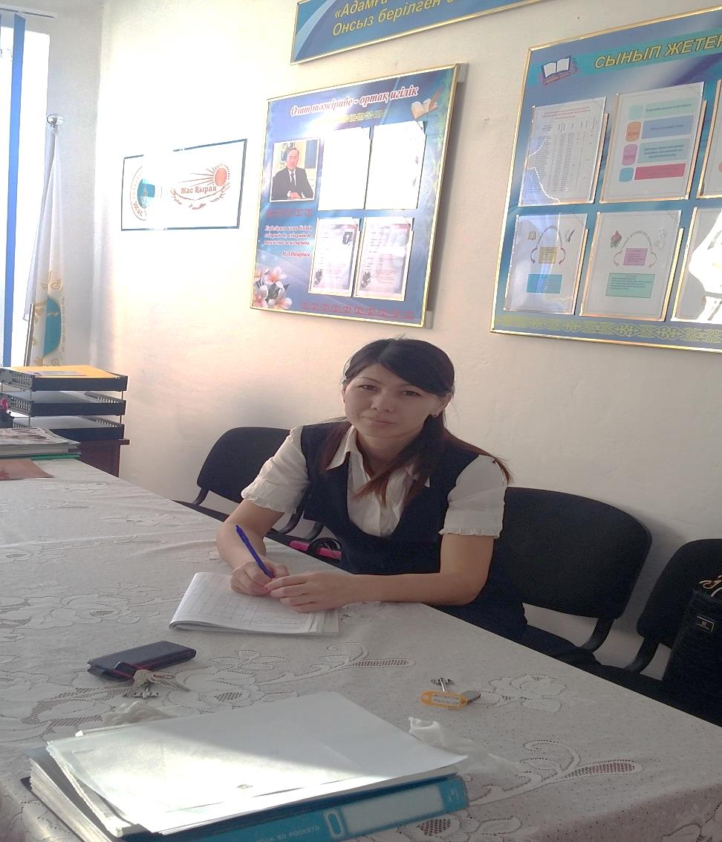
Аты –жөні: Ищанова Мейрамгул Хамидоллаевна
Туған жылы, айы , күні: 1987 жыл 09 мамыр
Бітірген оқу орны: Х. Домұхамедов атындағы атындағы Атырау Мемлекеттік Университет, биолог, 2004-2008ж
Пед. өтілі: 6 жыл
Санаты: ІІ
Лауазымы: аға тәлімгер

